Fitt’s Law实验报告

计31班 刘智峰 2013011427

1. 实验目的

* 验证Fitt’s Law的合理性（回归分析）
* 测量Fitts’Law系数(a和b),并比较两个典型指点设备的点击速度 (方差分析，ANOVA)

$$MT =a+b*log⁡(\frac{A}{W}+1)$$

1. 参与者情况

本次实验的参与者为10名男大学生，性别比例为10：0，年龄为19~22岁之间，均能够熟练操作计算机和各种触屏设备。

1. 实验设备和平台

在mouse实验中使用了自己的笔记本电脑(ASUS Y481C)

在finger实验中使用了自己的手机(魅族MX4)

实验平台为http:// 166.111.139.163

1. 实验设计

10名参与者均先后进行了mouse实验与finger实验。

选取了如下D、S值，产生9种不同的D/S比例

D（移动距离）：100、200、300

S（目标大小）：12、24、36

1. 实验流程

* 向参与者介绍实验平台，并向他们演示如何进行实验。
* 让实验者进行实验，并监督是否按要求操作。
* 让实验者休息一段时间后进行另一组实验。
* 汇总并处理数据。

1. 实验结果与结论

**【拟合回归】**

通过使用JMP10对数据进行处理(JMP10的使用请教了计33班的古裔正同学)。首先对10份txt文件进行拼接，拼接成一份JMP文件，并计算出log(A/w +１)的值作为一列。然后进行制表，计算出总的时间，并取平均值，生成对时间进行平均后的９组数据，然后利用ＪＭＰ１０自带的线性回归分析功能进行拟合回归。

1. Mouse实验的拟合回归：原始数据保存在“鼠标”文件夹内。使用JMP10实现的数据拼接、对时间进行平均后的９组数据、回归分析结果也在本个文件夹内。下面贴出截图：

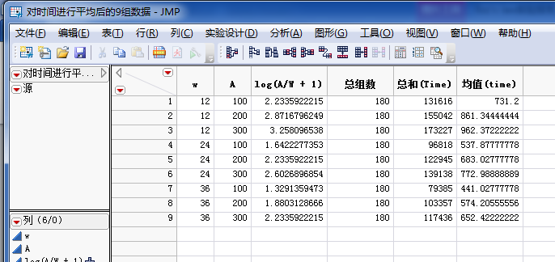

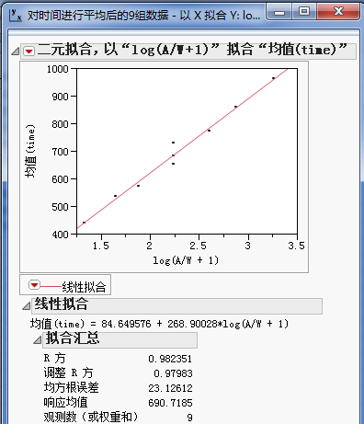

从拟合结果可以看出，a为84.649676，b为268.90028， $R^{2}$ = 0.982351，线性拟合效果显著。

1. Finger实验的拟合回归：原始数据保存在“手指”文件夹内。使用JMP10实现的数据拼接、对时间进行平均后的９组数据、回归分析结果也在本个文件夹内。手指实验得出的 $R^{2}$ 并没有达到0.9以上，我认为是因为相对于图标，手指的接触面要大的多，而且我发现本实验似乎并不一定要点在黄色的点以内才会跳转，为了贯彻又快又准的标准，在做finger实验时实验者经常点到了黄色点以外，这就导致了较大的误差。同时，由于点到灰色的地方也会跳转，finger实验中的目标大小起的作用不大，真正影响的主要是距离。为了验证我的想法，我又让5名参与者重做了实验(数据在手指_重做文件夹内)，对这5组数据的分析得出的 $R^{2}$ 也低于0.9。下面贴出截图：

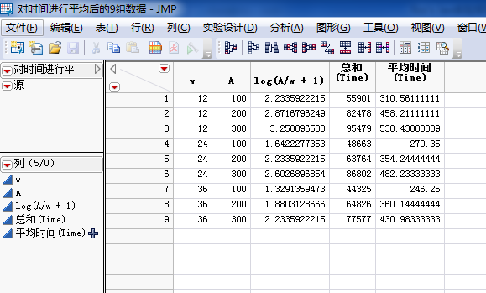

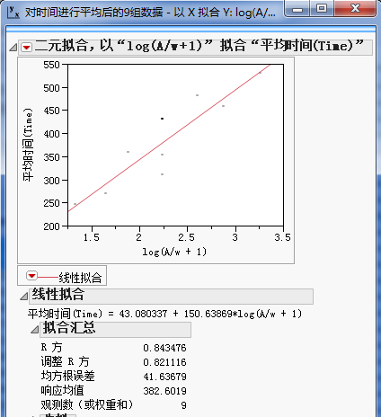

从拟合结果可以看出，a为43.080337，b为150.63869， $R^{2}$ = 0.843476，线性拟合效果不如mouse实验显著。

**【A-W对于MT的影响】**

原假设H0：不同的A-W组合对MT不会有影响

备择假设H1：不同的A-W组合对MT会有影响

1. Mouse实验

通过JMP10的方差分析功能(在拟合回归的过程中就能得到)可得：

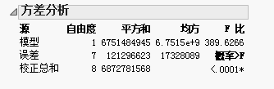

由方差分析结果知，P-value的值<0.0001，远小于0.05，可以认为原假设不成立，所以在mouse实验中不同的A-W组合对MT的值有影响。

1. Finger实验

通过JMP10的方差分析功能(在拟合回归的过程中就能得到)可得：

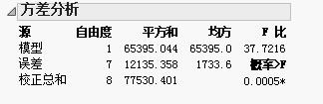

由方差分析结果知，P-value的值为0.0005，远小于0.05，可以认为原假设不成立，所以在finger实验中不同的A-W组合对MT的值有影响。

**【A-W对于MT的影响】**

原假设H0：不同的设备对MT不会有影响

备择假设H1：不同的设备对MT会有影响

在JMP10中将Mouse实验的9组平均时间数据和Finger实验的9组平均时间数据拼接成一张图表，并进行方差分析得：

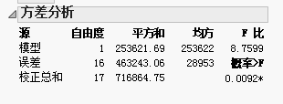

可见P-value=0.0092远小于0.05，可以认为原假设不成立，所以在finger实验中不同的设备对MT的值有影响。

1. 实验总结

通过实验，我体会到了，移动距离D和目标尺寸S对移动时间MT有统计意义上的显著影响，Fitt’s Law预测模型的预测能力较强。

通过这次实验我学到了科学的实验方法，我认为实验前科学的实验设计是保证实验结果正确的关键。

再次感谢刘峰、陈冲、赖涵光、王啸宇、谢云飞、张正、张建业、吴永宇、王聪同学协助我进行本次实验！

1. Fitts‘ law 应用案例 与 Fitts' law实验附加作业

Question 1：答：我认为，为工具栏的工具加标签的原因是：

加了标签后，使用者在使用工具栏的工具时，只需要点击相应的标签。而标签比工具选项来的大，即目标尺寸大，其他选项相同，根据fizzs定律，用户操作的速度将更快。

Question 2：答：我认为，减少访问工具按钮选项的平均时间的做法有：

将2*8的工具按钮数组改成1*16的，保证工具按钮都位于左侧屏幕的边缘。